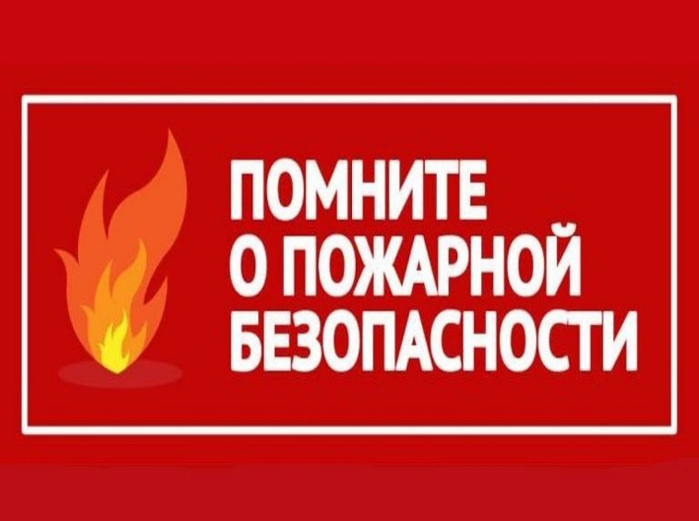
По информации Иркутского управления по гидрометеорологии и мониторингу окружающей среды в регион снова идут морозы. По статистике, в морозные дни увеличивается количество бытовых пожаров по причинам короткого замыкания вследствие чрезмерной нагрузки на электросети и нарушения правил пожарной безопасности при эксплуатации печного отопления.
Ежедневно фиксируются типичные нарушения, в результате которых происходят пожары: неисправная проводка, старые и кустарные обогреватели, неочищенные дымоходы печей в частных домах, повсеместное захламление помещений. Также участились пожары в надворных постройках. Пожары в банях, гаражах, стайках и сеновалах составляют половину всех пожаров в сельской местности. Связано это с нарушением правил пожарной безопасности при обогреве помещений с помощью электроприборов или печного отопления.
По официальной информации пресс-службы ГУ МЧС России по Иркутской области состоянию на 11 января 2023 года в Иркутской области зарегистрировано более 130 пожаров.
Группу особого риска составляют граждане, ведущие асоциальный образ жизни. Пожары, возникающие в их домах из-за грубейшего нарушения требований пожарной безопасности, ставят под угрозу и жильё соседей. Просим граждан обращать внимание на неблагополучных жильцов. В случае обнаружения фактов нарушений правил пожарной безопасности, возгорания или задымления необходимо позвонить на единый номер пожарно-спасательной службы МЧС России - 101.

Инструктор ОГКУ «ПСС Иркутской области»
ПЧ-115 с. Тулюшка Е.Г. Степанюк

